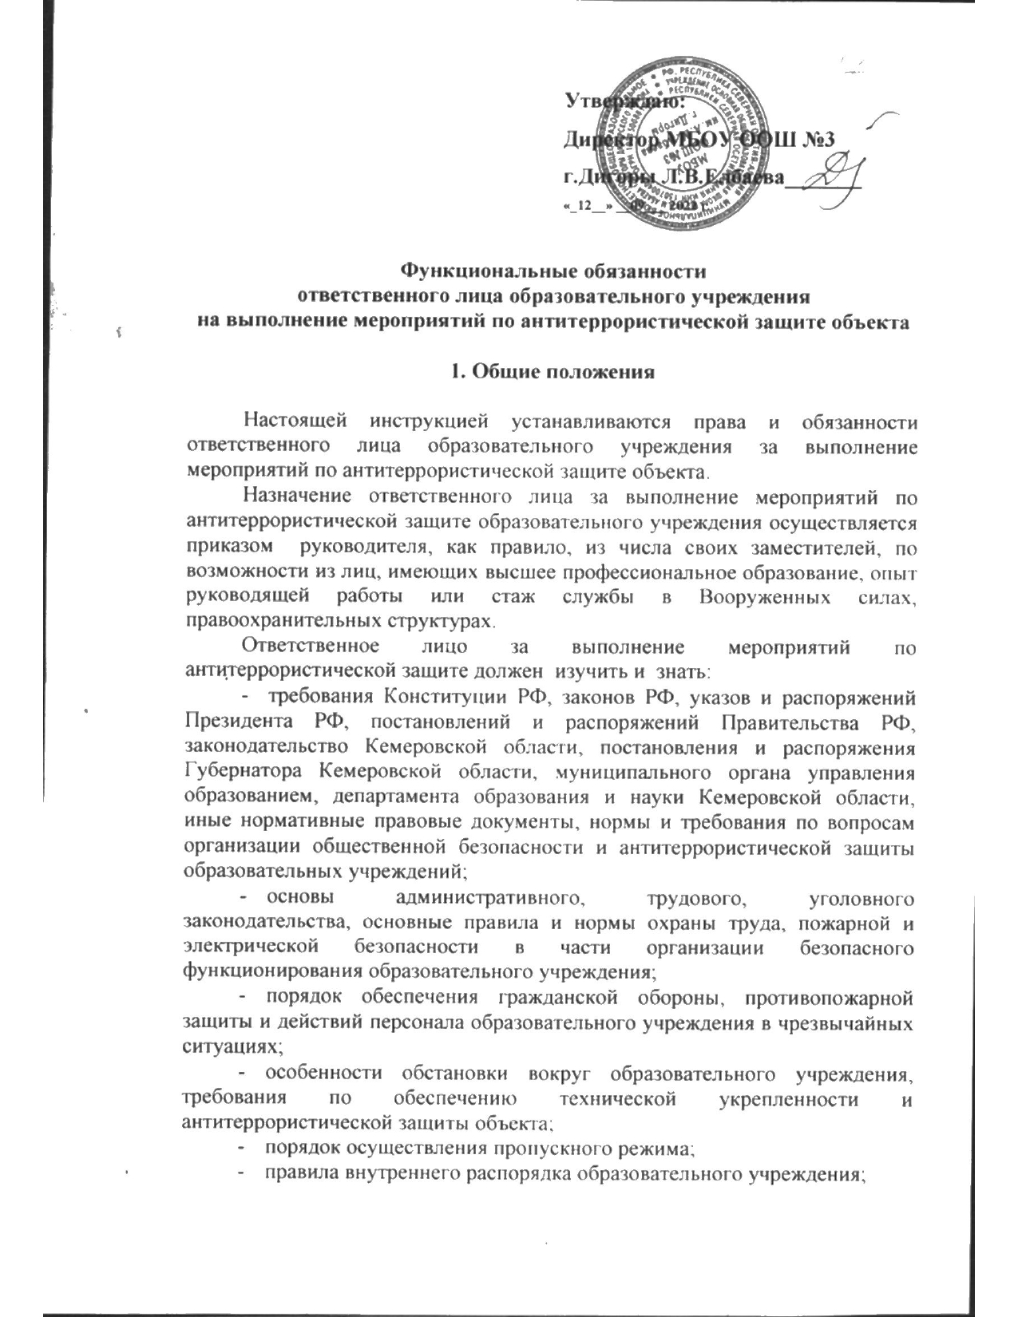
- порядок взаимодействия с правоохранительными органами, ФСБ, органами ГО и ЧС, другими службами экстренного реагирования в штатном режиме и в условиях чрезвычайной ситуации;
- основы ведения делопроизводства и владения компьютерной техникой.

2. Должностные обязанности

На лицо, ответственное за выполнение мероприятий по антитеррористической защите, возлагаются следующие обязанности:
- организация работы по обеспечению антитеррористической защиты в условиях учебного и производственного процессов, проведения внешкольных массовых мероприятий;
- взаимодействие с территориальными подразделениями органов внутренних дел, Федеральной службы безопасности, гражданской обороны, военным комиссариатом, муниципальным органом управления образованием, общественными формированиями, другими органами и организациями, находящимися на территории муниципального образования, по вопросам обеспечения общественной безопасности и антитеррористической защиты образовательного учреждения;
- организация и обеспечение охранной деятельности и пропускного режима на территории образовательного учреждения;
- внесение предложений руководителю образовательного учреждения по совершенствованию системы мер безопасности и антитеррористической защиты объекта;
- разработка, в рамках своей компетенции, документов и инструкций по действиям должностных лиц, персонала, обучающихся (воспитанников) образовательного учреждения при угрозе или совершении диверсионно-террористического акта, экстремистской акции;
- принятие необходимых мер по оснащению образовательного учреждения техническими средствами безопасности и обеспечение их нормального функционирования;
- координация деятельности учреждения при угрозе или совершении диверсионно-террористического акта, экстремистской акции;
- разработка планирующей и отчетной документации по вопросам безопасности и антитеррористической защиты образовательного учреждения;
- организация и проведение с персоналом занятий и тренировок по действиям при угрозе или совершении диверсионно-террористического акта, экстремистской акции;
- размещение наглядной агитации по антитеррористической защите образовательного учреждения, справочной документации по способам и средствам экстренной связи с правоохранительными органами, ГО и ЧС, аварийными службами ЖКХ;
- контроль за соблюдением установленных правил трудового и внутреннего распорядка дня, условий содержания в безопасном состоянии помещений образовательного учреждения;
- подготовка планов мероприятий, проектов приказов и распоряжений руководителя образовательного учреждения по вопросам антитеррористической защиты;
- рассмотрение обращений, ведение приема граждан и принятие по ним решений в установленном законодательством порядке, в рамках своей компетенции;
- организация и (или) участие в мероприятиях по устранению причин и условий, способствующих умышленному повреждению или порчи имущества и оборудования образовательного учреждения, техногенным авариям и происшествиям;
- обеспечение контроля за правомерным и безопасным использованием помещений образовательного учреждения, сдаваемых в аренду, проведением ремонтных и строительных работ, в том числе на предмет выявления фактов возможной подготовки террористических актов;
- взаимодействие с общественностью по вопросам обеспечения общественного порядка и антитеррористической защиты образовательного учреждения.

3. Права

Ответственное лицо за выполнение мероприятий по антитеррористической защите имеет право:
- участвовать в подготовке проектов приказов и распоряжений руководителя образовательного учреждения по вопросам обеспечения общественной безопасности и антитеррористической защиты образовательного учреждения;
- распоряжаться вверенным ему имуществом, инвентарем, иными материально-техническими средствами с соблюдением требований, определенных законодательными и нормативными правовыми актами;
- подписывать и визировать документы в пределах своей компетенции;
- инициировать и проводить совещания по вопросам антитеррористической зашиты образовательного учреждения, обеспечения общественной безопасности на объекте;
- запрашивать и получать от руководства и сотрудников образовательного учреждения необходимую информацию и документы по вопросам обеспечения общественной безопасности и антитеррористической защиты объекта;
- проводить проверки своевременности и качества исполнения поручений по вопросам общественной безопасности и антитеррористической защиты объекта;
- требовать прекращения работ в случае нарушения установленных норм и требований, правил и инструкций по безопасности, давать рекомендации по устранению выявленных нарушений;
- отдавать распоряжения сотрудникам образовательного учреждения по вопросам обеспечения антитеррористической защиты, выполнения требований по обеспечению правопорядка, установленных правил техники безопасности;
- в установленном порядке вносить дополнения, изменения в инструкции по мерам безопасности;
- проводить проверки состояния внутриобъектового режима охраны, функционирования и выполнения установленного распорядка, правил пропускного режима;
- принимать согласованные с руководством образовательного учреждения решения по вопросам организации и проведения мероприятий по обеспечению безопасности, антитеррористической защиты образовательного учреждения;
- по поручению руководителя образовательного учреждения представительствовать в различных органах и организациях по вопросам, входящим в его компетенцию.

